Evangelio de Mateo
Capítulo 11

1 Cuando Jesús terminó de dar estas instrucciones a sus doce discípulos, partió de allí, para enseñar y predicar en las ciudades de la región.

2 Mas Juan (el Bautista) habiendo oído en la cárcel, las obras de Cristo, envió a dos de sus discípulos para preguntarle:

3 «¿Eres tú el que viene ya o debemos esperar a otro?».

4 Jesús, respondiendo, les dijo: «Id y contad a Juan lo que vosotros mismos habéis oído y visto:

5 los ciegos recobran la vista, los cojos andan, los leprosos son limpiados y los sordos oyen; los muertos son resucitados y los pobres son evangelizados.

6 ¡Y dichoso es el que no se escandaliza conmigo!».

7 Y cuando ellos se marcharon Jesús empezó a hablar de él a la multitud, diciendo: «¿Qué fuisteis a ver al desierto? ¿Una caña que se agita con el viento?

8 ¿Qué fuisteis a ver? ¿Un hombre vestido con ropaje fino? Los que se visten de esa manera viven en los palacios de los reyes.

9 ¿Qué fuisteis a ver entonces? ¿Un profeta? Os aseguro que sí, y más que un profeta y mucho más que profeta.

- - - - - -- - -
Poco tiempo después del Bautismo de Jesús Juan el Bautista fue llevado a la cárcel por los consejos que le daba a Herodes Antipas sobre la mujer de su hermano que él se había tomado por su esposa. Herodías le odiaba, aunque Herodes le respetaba.
Al poco tiempo de su prisión Herodes le mando decapitar para entregar su cabeza a la hija de Herodías, que había agradado con sus bailes al monarca y a quien su madre preparó para que pidiera la cabeza del Bautista como premio.

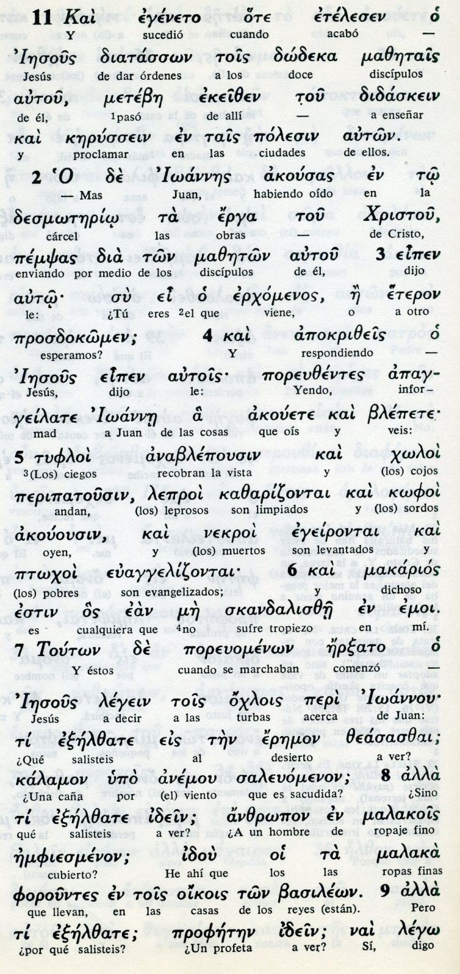
Entre los judíos circulaba la idea de que el profeta Elías, que había sido arrebatado por carro de fuego, estaba a punto de regresar para preparar el camino de un Mesías libertador.
Es la aclaración que Jesús formula a la gente supersticiosa que así pensaba en su entorno.

10 El es aquel de quien está escrito: "Yo envío a mi mensajero delante de tu rostro, el cual te preparará el camino".

11 Os digo con seguridad que no ha salido entre los engendrados por mujer ninguno mayor que Juan el Bautista; aunque el más pequeño en el Reino de los Cielos es más grande que él.

12 Desde los días de Juan el Bautista hasta ahora, el Reino de los Cielos sufre violencia y sólo los violentos (los valientes) lo consiguen.

13 Porque todos los Profetas, lo mismo que la Ley, han profetizado hasta Juan.

14 Y si vosotros queréis recibirlo, él es aquel Elías que debía volver.

15 ¡El que tenga oídos, que oiga!

16 ¿Pero, con quién podré comparar a esta generación? Se parece a los muchachos que, sentados en la plaza, gritan a los otros y dicen:

17 «¡Os tocamos la flauta y no bailáis! ¡Entonamos lamentos y no lloráis»

18 Porque llegó Juan, que no come ni bebe, y algunos dicen: «¡Tiene un demonio».

19 Llegó el Hijo del hombre, que come y bebe, y dicen: «Es un glotón y un borracho, amigo de recaudadores y pecadores y, sin embargo la sabiduría se justifica por sus obras».
- - - - - - - -
Las alusiones de Jesús sobre Juan que Mateo recoge, tienen por fin aclarar la misión precursora de Juan. El texto de Isaías (Is 16 . 29 y ss.) es el que deja claro la misión que Jesús ensalzó, sabiendo como sabía que esa misión terminaba con la prisión y la muerte e Juan.

En ese contexto hay que entender la imprecaciones que hace con las tres ciudades en lasque había predicado y multiplicado sus signos milagrosos.
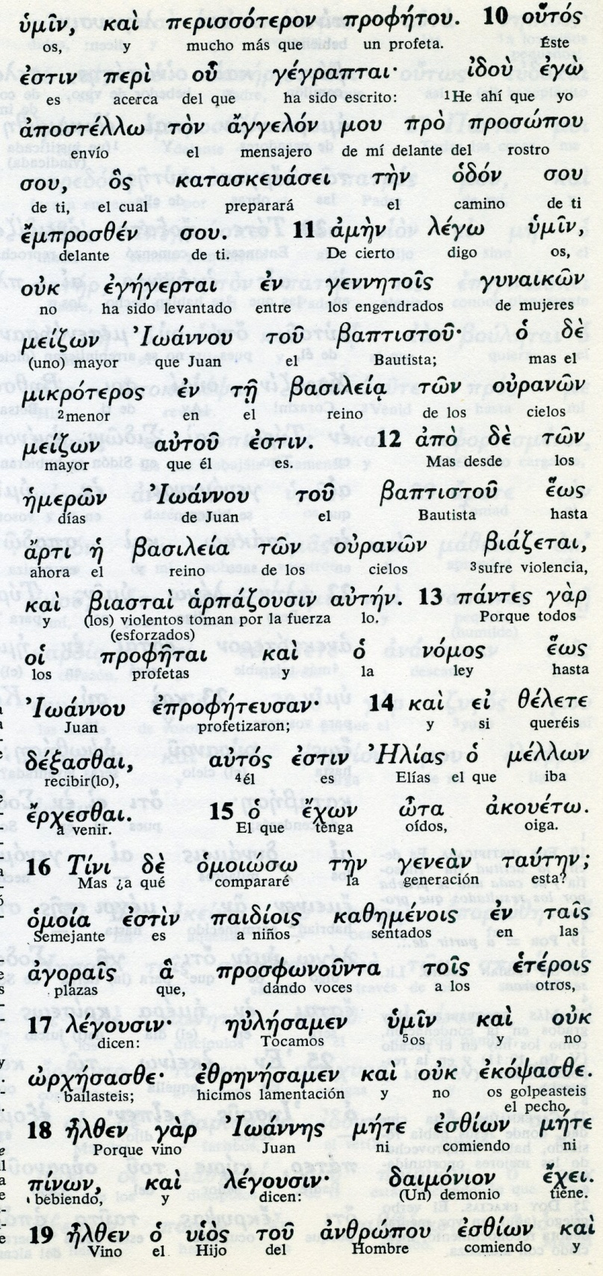

La profecía de Malaquías sobre el precursor (Mal 3.1) es la que mejor define la misión del precursor.

La comparación de los muchachos de la plaza cantando con alegría o con tristeza, es la metáfora que mejor define lo que Juan el Bautista debía hacer.
Y el contraste entre la austeridad de Juan y la normalidad de Jesús, en el comer y en el beber, es lo termina de reflejar las dos misiones de Juan y de Jesús

20 Entonces Jesús comenzó a reprochar a aquellas ciudades donde había realizado más milagros, porque no se habían convertido.

21 «¡Ay de ti, Corozaín! ¡Ay de ti, Betsaida! Porque si los milagros realizados en vosotras se hubieran hecho en Tiro y en Sidón, hace tiempo que se habrían convertido, poniéndose saco y ceniza.

22 Yo os aseguro que, en el día del Juicio, Tiro y Sidón serán tratadas menos rigurosamente que vosotras.

23 Y tú, Cafarnaúm, ¿acaso serás elevada hasta el cielo? No, serás precipitada hasta el infierno. Porque si los milagros realizados en ti se hubieran hecho en Sodoma, esa ciudad aún existiría hasta hoy.

24 Yo os aseguro que, en el día del Juicio, será para la tierra de Sodoma menos riguroso que pata ti».

25 En ese momento Jesús dijo: «Te alabo, Padre, Señor del cielo y de la tierra, por haber ocultado estas cosas a los sabios y a los prudentes y por haberlas revelado a los pequeños.

La proclamas acusatoria, con el mejor sabor del profetismo, se hace eco de los profetas más antiguos; Amos, Oseas, y sobre todo Jeremías. Era un recurso para que los habitantes de esas ciudades entendieran que no bastaba escuchar a Jesús, sino que había que dar frutos de conversión: aprender a perdonar, rezar con sinceridad, dar limosnas a los necesitados, vivir con la justicia como ideal ...

No cabe duda de que la acción de Jesús hacía recapacitar a muchos. Pero Jesús que veía no eran suficientes los esfeurzos de conversión

Los primeros cristianos poco después sí que transformarían sus vidas haciendo dignos frutos d penitencia. Muchos de los primeros había oído y admirado a Jesús

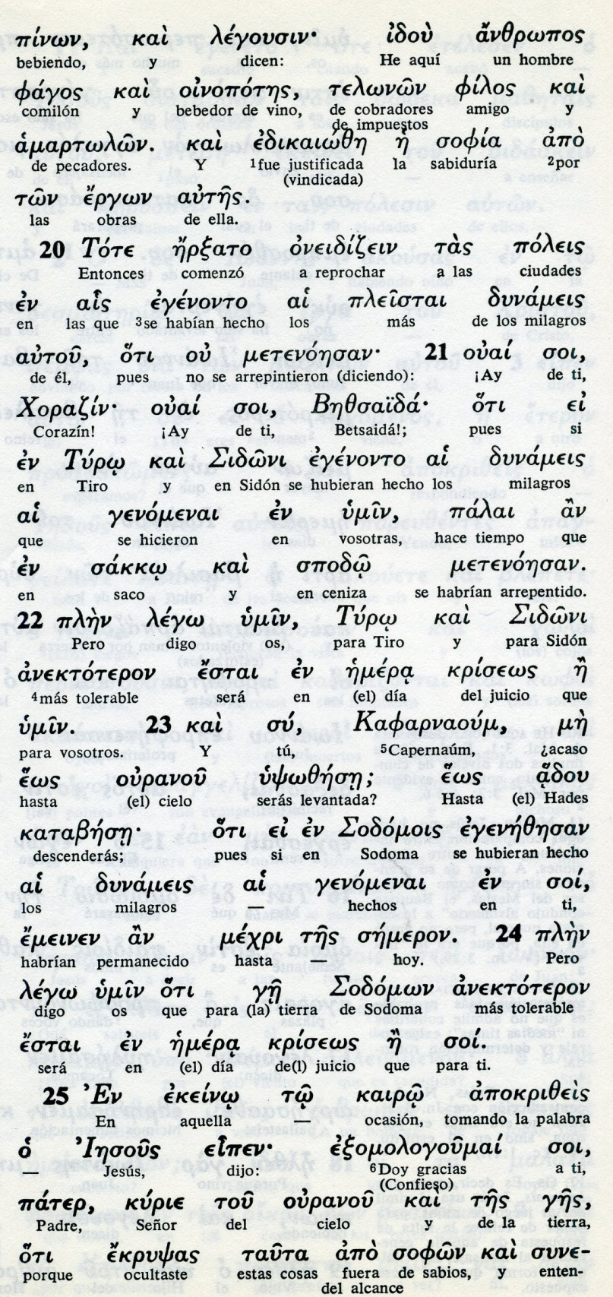

Conceptos básicos

sofía: sabiduría
metanoesan: conversión, penitencia
dinamneis: milagros, signos, prodigios
spodo: ceniza, llanto
emera krineos: dia del juicio
ouran y Hades: cielo e infierno
ourano kay ges: cielo y tierra

26 Sí, Padre, porque así lo has querido.

27 Todo me ha sido dado por mi Padre, y nadie conoce al Hijo sino el Padre, así como nadie conoce al Padre sino el Hijo y aquel a quien el Hijo se lo quiera revelar.

28 Venid hacia mí todos los que trabajáis duramente y estáis agobiados, y yo os daré alivio.

29 Cargad sobre vosotros mi yugo y aprended de mí, porque soy paciente y humilde de corazón, y así encontraréis alivio para vuestras almas.

30 Porque mi yugo es suave y mi carga es ligera.
- - - - - - - - - - - -

Jesús termina su reflexión y sus arengas y amenazas, sus lamentos, ofreciéndose como camino y como ayuda
Significa ello que cuando hay amor todo esfuerzo es suave.

Y Jesús quiere que todos reconozcan y con el tiempo asuman que su predicación es anuncio de una nueva vida.

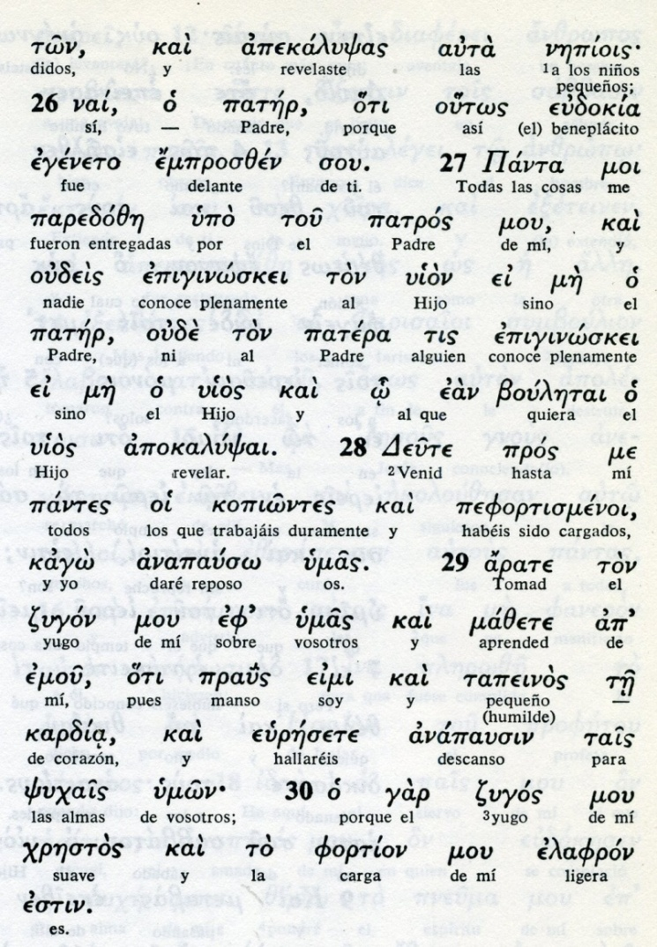
Patros: Padre
Uion: Hijo
Pneuma: Espíritu
Agios: Santo
Dsigon: yugo, caraga
Praus: manso, suave
Tapeinos: humilde, sencillo

Exégesis
Justificación del Bautista

El texto de Mateo tiene muy presente la acción de Juan el Bautista y detecta cómo su importancia profética va cayendo a medida que avanza la de Jesús.

Pero ello no quiere decir que en importante. Impresiona la conciencia que tiene el Bautista de su acción pasajera. El ha sido enviado a preparar el camino y ya lo ha hecho. Ahora intuye que su tiempo se acaba.
Manda a sus discípulos a preguntar quién es Jesús. No quiere decir que él no lo sepa, pues el Espíritu se lo ha revelado. La pregunta de sus discípulos busca reafirmar en ellos la aceptación de Jesús.

Jesús también tiene conciencia clara de lo que debe responder. y lo hace con las obras y los el recuerdo de los profetas.

1 Elogio del Bautista

Jesús, después de responder a los enviados, ensalza la figura de Juan. Es mucho más que un profeta. Es el Precursor de su misión y sabe que siempre la voz del desierto será el primer paso de su mensaje hecho sermón y milagros en todas las regiones de Judea, Samaria y Galilea.

La Iglesia, que sigue a Jesús en la Historia, siempre tendrá vivo el mensaje del Bautista. Celebra desde hace dos mil años su nacimiento, su muerte, su predicación y su adhesión al Mesías.

Jesús termina su elogio con palabras que impresionan: "El es el Elías que iba a venir. El que tenga oídos que oiga lo que digo" (vrs 14)

2 Lamento por los incrédulos

Y esas palabras sigue el lamento y la pena porque siempre habrá incrédulos que no quieren aceptar lo que Dios ha querido que suceda.

Muchos de ellos son como los niños en las plazas: no bailan ante el sonido de las flautas, ni lloran ante los cantos de la tristeza.
Hablaron mal de Juan Bautista, porque no comía sino que ayunaba. Y hablarán mal del que viene a salvar, que come normalmente y no ayuna.

Los cristianos tienen que asumir la lucha que existe entre el bien y el mal. Pero deben tener la conciencia clara de que el Reino de Dios, el bien, triunfará en la vida de los hombres

3 Condena de las ciudades incrédulas

Jesús manifiesta la pena que siente por tanta gente que se resiste a aceptar el triunfo del bien

Tres ciudades, Corozaim, Betsaida y Cafarnaum salen en sus labios, con lamentos por su resistencia. Son precisamente las ciudades de donde salía la mayor parte de las turbas que iban a escucharle cuando predicaba en aquella región de Galilea

Iban sus habitantes para que curara a sus enfermos y luego muchos de ellos seguían el viejo camino de los supersticiosos fariseos. Por eso Jesús las recrimina. Es la falta de fe la que les alejaba de Jesús

Y les recuerda una afirmación mesiánica: que él el es señor del sábado. Que él es más que Salomón, que el será triunfador y tendrá que ser más indulgente con Sodoma y Gomorra que con los incrédulos que no quisieron rendir sus pasiones ante la verdad que oyeron proclamar

4 Lección del corazón de Cristo

Termina su mensaje con expresiones con una plegaria: "Yo te alabo, Padre, Señor del cielo y de la tierra, porque has tenido esta cosas ocultas a los sabios y las has revelado a los pequeños y humildes"

